CM1 CM2 ცემენტის წისქვილების არსებული შენობა-ნაგებობების სადემონტაჟო სამუშაოები

CM1 CM2 ცემენტის წისქვილების არსებული შენობა-ნაგებობები აგებულია სხვადასხვა დროს 1957 წლიდან. ნაგებობები გეგმაში მართკუთხა მოხაზულობისაა, ზომებით ღერძებში lxb=65.40x20.00 მ. (იხ. აზომვითი ნახაზი). შედგება რამოდენიმე დამოუკიდებელი ნაგებობისაგან. კონსტრუქციულად შენობები ჩარჩოვანია, ჩარჩოს სვეტების განივკვეთებია bxh=50x50 და bxh=50x60 სმ. გადახურვებად გამოყენებულია მონოლითური რკინაბეტონის წიბოვანი (რიგელიანი) ფილები. რიგელების განივი კვეთებია bxh=30x50 და bxh=30x40 სმ. გადახურვის მონოლითური რკინაბეტონის ფილის სისქე h=15 სმ.
ნაგებობა პირობითად შეგვიძლია დავყოთ შემდეგ დამოუკიდებელ შენობად:
- CM1 CM2 -ის ახალი ფილტრების შენობა ნაგებობა, ღერძებში 1-2 და ბ-გ-დ
- CM1 -ის ძველი ფილტრის შენობა ნაგებობა გადახურვის ფილით, ღერძებში 2-3-4-5 და ა-ბ-გ-დ-ე-ვ
- დემონტირებული წისქვილების ფილტრების შენობა ნაგებობა #1 გადახურვის ფილით, ღერძებში 6-7-8 და ა-ბ-გ-დ-ე-ვ
- დემონტირებული წისქვილების ფილტრების შენობა ნაგებობა #2 გადახურვის ფილით და გაუქმებული მასალის ხვიმირებით, ღერძებში 9-10-11-12-13-14-15-16-17 და ა-ბ-გ-დ-ე-ვ
- CM2 წისქვილის მიმღებები ხვიმირის და თაბაშირის ხვიმირის ნაგებობა, ღერძებში 1*-2*-3*-4* და ვ-ზ-თ
- CM1 წისქვილის და ძველი დემონტირებული წისქვილების მიმღები ხვიმირრების ნაგებობა

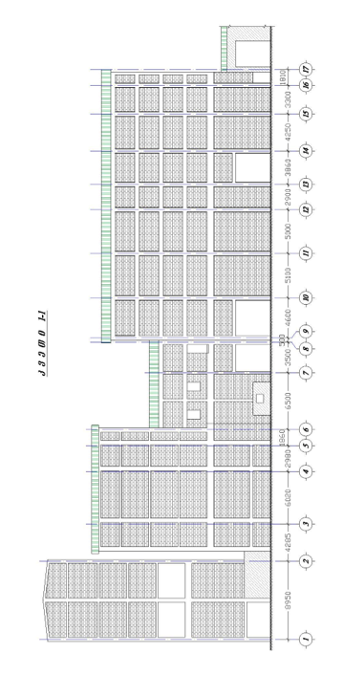

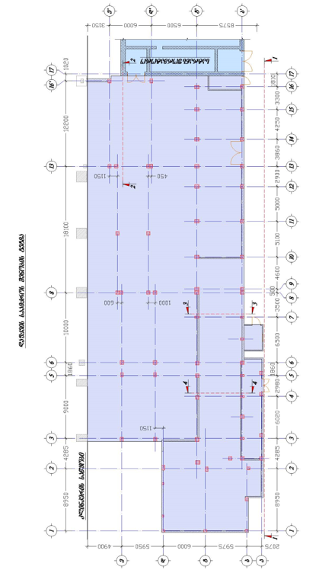

CM1 CM2 -ის ახალი ფილტრების შენობა ნაგებობა, ღერძებში 1-2 და ა-ბ-გ-დ

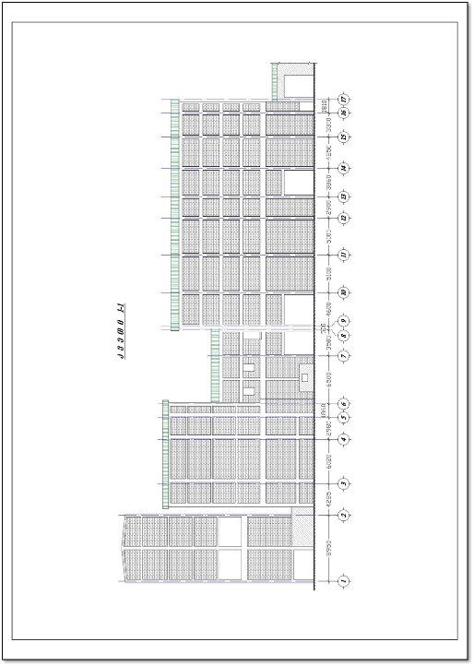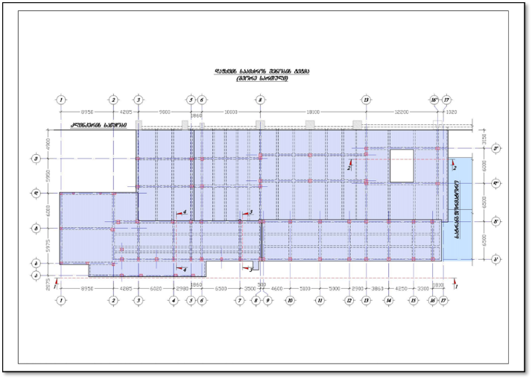

შენობა, ზომებით 10.40x12.37x21.1(h) მ ორსართულიანი, ორმალიანი მონ. რკბ-ის კარკასია. შემომზღუდავი (სისქე 200მმ) კედლები შესრულებულია წვრილი სამშენებლო ბლოკით. სართულშუა გადახურვა და დახურვა შესრულებულია რკბ-ის კოჭოვანი ფილით.

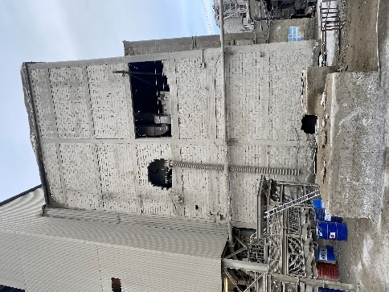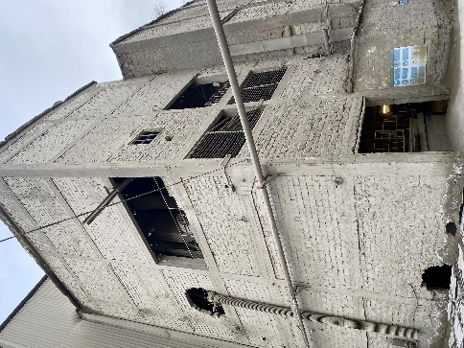

სადემონტაჟო სამუშაოები:
- მთლიანად მოიშალოს ბლოკის კედლები
- სახურავი გასუფთავდეს წლების განმავლობაში დაგოვებული საწარმოო ნარჩენებისგან

CM1 -ის ძველი ფილტრის შენობა ნაგებობა გადახურვის ფილით, ღერძებში 2-3-4-5 და ა-ბ-გ-დ-ვ

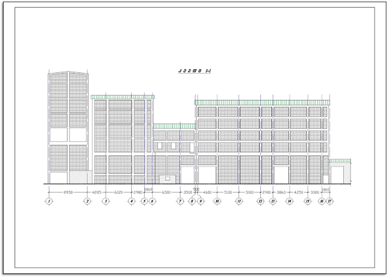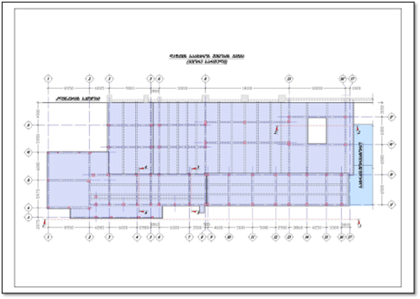
შენობა, ზომებით 9.8*14.4*18.2(h) მ ორსართულიანი, ორმალიანი მონ. რკბ-ის კარკასია. შემომზღუდავი (სისქე 200მმ) კედლები შესრულებულია: ზოგან ბეტონით და დანარცენგან წვრილი სამშენებლო ბლოკით. სართულშუა გადახურვა და დახურვა შესრულებულია რკბ-ის კოჭოვანი ფილით.
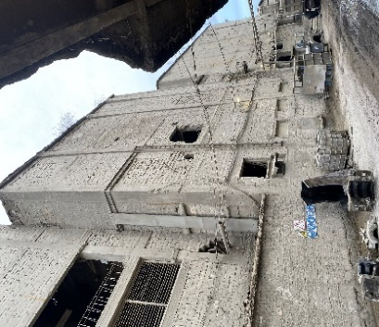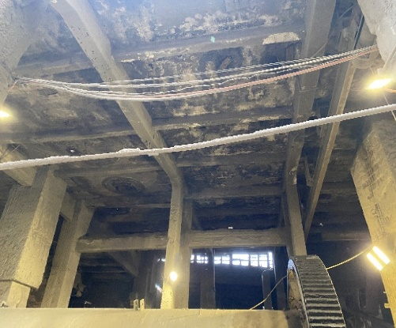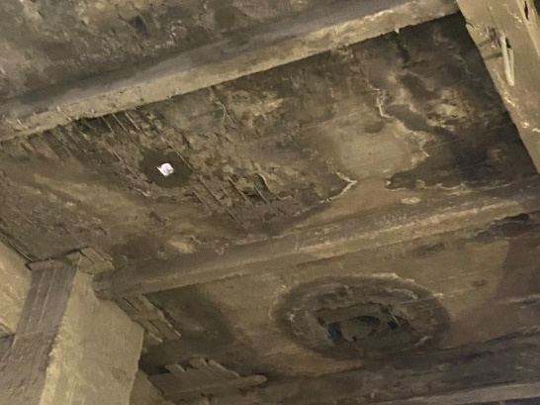

სადემონტაჟო სამუშაოები:

- მთლიანად მოიშალოს ბლოკის კედლები
- მაღლივი შენობის სახურავი გასუფთავდეს წლების განმავლობაში დაგოვებული საწარმოო ნარჩენებისგან
- მოხდეს 7,5 ნიშნულზე არსებული გადახურვის ფილის რიგელების ჩაჭრა მაღლივი შენობის რიგელებიდან და სვეტებიდან.
- მთლიანად მოიშალოს CM1 -ის თავზე არსებული გადახურვის ფილა 7,5 ნიშნულზე, მისი საყრდენი კოლონებით.
- განთავისუფლდეს მაღლივი შენობა ძველი არაფუნქციური მოწყობილობების ნარჩენებისაგან და სამშენებლო ნარჩენებიდან.

დემონტირებული წისქვილების ფილტრების შენობა ნაგებობა #1 გადახურვის ფილით და გაუქმებული მასალის ხვიმირით, ღერძებში 6-7-8 და ა-ბ-გ-დ-ვ

შენობა წარმოადგენს რკინაბეტონის ჩარჩოვან ნაგებობას რომლის სართულშორისი გადახურვები და სახურავის ფილა წარმოადგენს მონოლითურ ბეტონს. ჩარჩოს სვეტების განივკვეთებია bxh=50x50 და bxh=50x60 სმ. გადახურვებად გამოყენებულია მონოლითური რკინაბეტონის წიბოვანი (რიგელიანი) ფილები. რიგელების განივი კვეთებია bxh=30x50 და bxh=30x40 სმ. გადახურვის მონოლითური რკინაბეტონის ფილის სისქე h=15 სმ. შენობის სიმაღლე ბ-გ ღერძებში არის 9 მ, გადახურვის ფილის სიმაღლე გ-დ-ვ ღერძებში 7.5-8 მ.
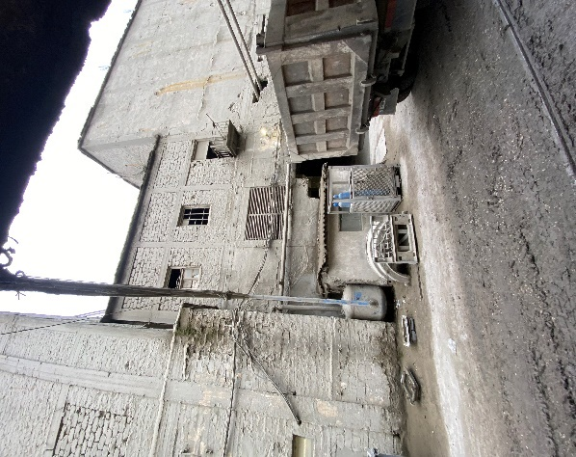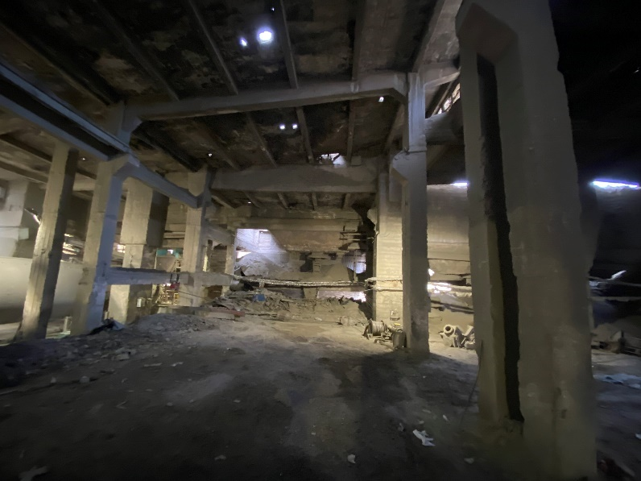
სადემონტაჟო სამუშაოები:

- შენობა უნდა დაიშალოს მთლიანად მასში არსებული ამორტიზირებული ხვიმირებისა და მათი რკინაბეტონის კონსტრუქციის ჩათვლით.

CM1 წისქვილის და ძველი დემონტირებული წისქვილების მიმღები ხვიმირრების ნაგებობა ღერძებში 3-5-6-8

CM1 წისქვილის ხვიმირა და მისი საყრდენი კონსტრუქცია ავარიულ მდგომარეობაშია, რკბ კონსტრუქციული ელემენტები: ხაროს კედლები, ბაქნის კოჭები და ფილა დაზიანებულია. მზიდი კოჭები ჩაღუნულია, ბეტონის დამცავი შრე განშრევებულია, ხვიმირის კედლები დაბზარულია. მოხდეს აღნიშნული უბნის მთლიანი დემონტაჟი.

